МАОУ гимназия №18

Инструкция: «Как помочь ребенку, если он испытывает затруднение: не может найти общий язык с одноклассниками»

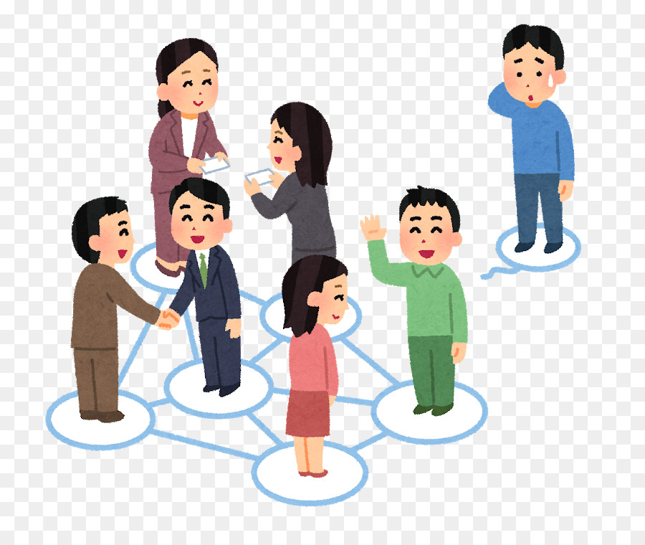

Выполнила:
Педагог-психолог МАОУ гимназии №18
Алексеева Ю.Ю.

Нижний Тагил 2020 год
Инструкция: «Как помочь ребенку, если он испытывает затруднение: не может найти общий язык с одноклассниками»
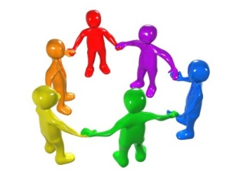

- Осознаем чувства и бьем тревогу:
• возвращается из школы подавленным;
• часто плачет без очевидной причины;
• никогда не упоминает никого из одноклассников;
• очень мало говорит о своей школьной жизни;
• не знает, кому можно позвонить, чтобы узнать уроки, или вообще отказывается звонить кому-либо;
• ни с того ни с сего (как кажется) отказывается идти в школу;
• одинок: его никто не приглашает в гости, на дни рождения;
• неохотно идёт в школу и очень рад любой возможности не ходить туда;

• сознаём, что ребёнок одинок.

2. Успокаиваемся:
«Проблемы в жизни человека заставляют его двигаться вперед, и решение своих проблем делает нас лучше.»


3. Оцениваем ситуацию. Изучаем детали:
1) Ребенок стесняется и не уверен в себе. Стеснение в школьные годы тяжело переживается ребенком, поскольку в школе поводов для этого предостаточно. Робким детям страшно сделать что-то не так — например, поднять руку и ответить или выйти к доске, когда вызывает учитель. Им сложно заводить новые знакомства и налаживать отношения с одноклассниками. Уверенный в себе ребенок может легко начать общаться с другими детьми, попросить помощи или наоборот сам предложить что-то другому, обычно таким способом дети начинают больше взаимодействовать и дружить, а если вашему ребенку не комфортно элементарно поговорить с одноклассником, то существует риск остаться без друзей в классе. Причина стеснительности кроется прежде всего в низкой самооценке ребенка и неумении правильно взаимодействовать в коллективе.
2) Фактор, влияющий на общительность ребенка, его семья.
Семья — это среда, где ребенок учится самовыражению, а, следовательно, и общению. Общение это одна из сфер самовыражения человека. Какая роль отведена вашему ребенку в семье? Является ли он полноправным членом семьи, к мнению которого прислушиваются и берут во внимание? Или наоборот мнение ребенка никого не интересует и его инициативность постоянно подавляется? От этого будет зависеть его общение со сверстниками и его успешность во взрослой жизни. Отношения между членами семьи откладывают отпечаток на личность ребенка. Если дома он привык, что его слушают и уважаю, то при общении с другими людьми он будет стремиться к такой же позиции. Если же в стенах дома ребенок привык быть «никем», то в компании сверстников ему будет сложно общаться на равных. Он скорее всего будет вести себя также неуверенно, как дома, либо примет противоположную модель поведения и будет подавлять других ребят, что тоже будет создавать трудности в общении. Большая редкость, когда ребенок из семьи с дисгармоничными отношениями, умеет правильно выстраивать хорошие взаимоотношения со сверстниками.
3) У ребенка не развиты базовые навыки общения:
-умение слушать и правильно реагировать на услышанное
-не перебивать
-сопереживать другому
-вежливо присоединяться к разговору
-адекватно реагировать на критику
-правильно высказывать свое мнение, не обижая, собеседников
-четко и грамотно говорить
4) Ребенок ведет себя агрессивно, обзывается. Обычно ведут себя агрессивно те дети, которые сами испытывают сильные страхи. Агрессивное поведение ребенка формируется дома, если ребенок периодически наблюдает сцены насилия дома и по телевизору — соответственно, сам он тоже будет причинять боль другим и решать конфликты с помощью драки. Еще одна причина — это неумение справляться со своими отрицательными чувствами: ребенок не знает, как выйти из непонятной и неприятной для него ситуации, и начинает драться.
5) Ребенок не может за себя постоять Его обзывают, а он молчит. У него отбирают карандаши — он либо идет жаловаться, либо переключается на другое дело, будто бы ничего не происходит. Ситуаций может быть много разных, но причина одна, ребенок не умеет или не хочет защищаться. Стоит отметить, что такому ребенку в коллективе труднее всего, потому что если он не ответил одному обидчику, то обязательно задираться начнут и другие дети. Такое поведение может быть связано с различными причинами, например, дома ребенка не слушают и не позволяют выражать свое мнение, соответственно, в школе он этого сделать тоже не может, возможна и противоположная ситуация, когда домочадцы чересчур мягко обращаются с ребенком и он совершенно не умеет реагировать на агрессивное поведение других детей.
6) Неадекватные притязания на лидерство Ребенок с неадекватными притязаниями на лидерство очень хочет быть главным и первым во всем, но по каким-то причинам он не является настоящим лидером — он только претендует на эту роль. Для того, чтобы занять лидерскую позицию, он раньше всех начинает тянуть руку на уроке, даже если не знает ответ. Может начать активно командовать и критиковать других детей̆. Часто отпускать шуточки в адрес непопулярного ребенка, чтобы показать свое превосходство. На уроке физкультуры самостоятельно может назначать себя капитаном и начинать командовать. Естественно, другим детям не нравится такое отношение, и они начинают отдаляться. При этом родители часто не могут понять причин, почему у, казалось бы, активного и общительного ребенка возникают проблемы в отношениях с одноклассниками.
7) Особенности черт личности: «экстраверсия» и «интроверсия» Данные характеристики имеют большое влияние на общительность ребенка. Общение экстраверта, будет сильно отличаться от общения интроверта. Ребенка экстраверта можно определить по его активности в обществе, энергичности, желанию быть в центре внимания, умении быстро заводить знакомства и вступать в игру(общение) с малознакомыми людьми. Ребенок интроверт-спокойный, избирательный в контактах, дома может быть активным, а в обществе сдержанным и молчаливым. Деткам интровертам комфортно быть с самим собой, он может спокойно играть один, без других детей. Слабыми сторонами экстраверсии является поверхностность, могут сначала что-то сделать и лишь потом подумать. Интровертам сложно вступать в контакт с новыми людьми и сложно быть естественным в присутствии большого количества людей. Учитывая, особенности разных типов личности можно предугадать сложности, с которыми ребенок может столкнуться и заранее помочь ему их предотвратить. Так, например, экстраверта необходимо научить контролировать и правильно выражать свои эмоции, а интроверта заранее планировать свои действия в обществе малознакомой компании детей (это поможет ему чувствовать себя увереннее и комфортнее).

4. Ищем ресурсы-внутренние и внешние:

1) Внутренние ресурсы: личностные качества ребенка- дружелюбие, активность, самостоятельность, уверенность, общительность, адекватность самооценки, самоконтроль, чувство юмора.
2) Внешние ресурсы: благополучие отношений в семье, отношения с учителем, внешний вид ребенка, физическое здоровье.


5. Планируем действия:
- Приучаем ребёнка к самостоятельности.
  - Не следует лично приходить в школу разбираться с обидчиками своего ребёнка, лучше поставить в известность классного руководителя и психолога.
  - Не спешим бросаться защищать ребёнка в любой конфликтной ситуации с одноклассниками. Иногда ребёнку полезно пережить все стадии конфликта — это поможет ему научиться самостоятельно решать многие проблемы.
  - Но, приучая ребёнка к самостоятельности, важно не переусердствовать и не пропустить ситуацию, с которой ребёнок не в состоянии справиться без вмешательства взрослых.
- Разбираемся в причинах, подчёркивая достоинства ситуации.
  - Необходима эмоциональная доброжелательная поддержка чуткого взрослого. Сначала разберитесь в причинах непопулярности ребёнка и попытайтесь их устранить. Может, он выглядит не слишком современно? Займитесь его гардеробом и внешностью. Слишком слаб физически? Заинтересуйте его каким-нибудь видом спорта. Подчёркивайте его достоинства при каждом удобном случае. Не скупитесь на похвалу, восхищайтесь своим чадом и не забывайте, что ребёнок смотрит на себя глазами близкого взрослого.
  - Необходимо обеспечить ребёнку всё, что позволит ему соответствовать общим школьным требованиям. Если для уроков физкультуры нужны чёрные шорты, то не следует предлагать ребёнку розовые, считая, что это не важно. Для учителя может быть и не важно, а одноклассники станут дразнить ребёнка.
- Интересуемся делами и жизнью ребёнка.
  - Стоит проявлять интерес к делам своего ребёнка, но делать это ненавязчиво.
  - Если он ничего сам не рассказывает, понаблюдайте за ним. Заметив в поведении отклонения, надо сходить в школу, поговорить с учителями об отношениях своего ребёнка с одноклассниками, посмотреть, как себя ведёт ребёнок в классе после уроков или на перемене, на праздниках: проявляет ли инициативу в общении, с кем общается он, кто общается с ним и т.д.
  - Можно обратиться за помощью к школьному психологу, ему легче осуществлять наблюдение за детьми.
- Привлекаем к проблеме учителя.
  - Помните: положение ребёнка в классе вплоть до подросткового возраста на 90% зависит от того, как к нему относится учитель. А у первоклашек — на все 100%. Поэтому, если у ребёнка не складываются отношения с одноклассниками, решить проблему поможет только учитель, подав ребятам знак, что ребёнок ей нравится, что у него что-то (неважно что, хоть с доски вытирать) получается лучше всех, что он важен и нужен в классе.
  - Обязательно предупредите учителя о проблемах своего ребёнка (заикание, необходимость принимать лекарства по часам и т.д.). Заикания, тики, энурез, энкопрез, кожные заболевания необходимо отслеживать и по возможности лечить. Всё это может стать причиной насмешек со стороны сверстников.
  - Учите своего ребёнка полезным навыкам взаимоотношений с другими людьми: большей активности, дружелюбию, умению постоять за себя, а когда нужно — сдержаться и уступить. И помните: чем увереннее чувствует себя ребёнок, тем легче даются ему эти навыки. Нелишним будет попросить классного руководителя поддержать сына или дочь, быть может, задействовать в каком-то важном деле, что повысит его престиж в глазах остальных. Но нельзя исключать и того, что в детском коллективе на самом деле сложилась слишком нездоровая обстановка, и тогда лучше будет перевести ребёнка в другую школу.
- Учим ребёнка заводить знакомства.
  - Надо учить ребёнка считаться с мнением окружающих, находить компромиссы, учиться терпимости и уживчивости. Согласно исследованиям психологов, хотя бы одна взаимная привязанность в классе делает ребёнка более уверенным в себе и обеспечивает ему более комфортное существование в коллективе по сравнению с ребёнком, которого выбирают многие, но не те, кого выбирает он.
  - Наличие друзей — весьма важная составляющая эмоционального благополучия ребёнка. Независимо от возраста друг для ребёнка — это тот, с кем интересно, кто поддержит, с кем можно вместе что-то делать, это чувство, что ты не один и кому-то интересен. Взрослея, ребёнок вкладывает в понятие дружбы более серьёзные и глубокие отношения.
- Разрушаем стереотипы.
  - Посоветуйте ребёнку изменить тактику поведения. Ведь если стереотип сложился, то любой поступок является предсказуемым. Ребёнок ведёт себя по заданной окружающими схеме. Но если на стандартные обстоятельства он отреагирует неожиданным образом, то, возможно, сумеет не только озадачить своих преследователей, но и сделать шаг к преодолению сложившейся ситуации. Например, можно предложить ребёнку вместо того, чтобы начинать плакать или лупить всех подряд, посмотреть в глаза обидчикам и спокойно спросить: "Ну и что?" — или начать смеяться вместе с ними. В общем, сделать то, чего от него совсем не ожидают.
- Говорим слова любви, придающие уверенность. Родитель — "продюсер" талантов своего ребёнка. В разговорах с ребёнком или в его присутствии не следует давать оценки другим взрослым (родителям, учителям), детям. Говорите своему ребёнку почаще слова, свидетельствующие о безусловной любви и формирующие уверенность в себе.
  - Я тебя люблю. Я тебе доверяю. Я на твоей стороне.
  - Как бы ты сам поступил? Как ты сам можешь изменить ситуацию?
  - У тебя всё получится совершенным наилучшим безопасным для тебя образом.
  - Ты сильный, ты умный, ты способный, не сдавайся.
  - У тебя всё получится. Я горжусь тобой.
  - Как прошёл твой день?
  - Чем могу помочь?
  - Спасибо, что ты помогаешь мне.
- Создаем ребёнку круг общения.
  - Надо помочь организовать общение ребёнку, создать соответствующее окружение. Мало просто отдать его в подходящий коллектив, приглашайте детей домой, по возможности познакомьтесь с их родителями. Самое главное, ненавязчиво создайте ребёнку приемлемый круг общения (позаботиться об этом следует, пока ребёнок ещё маленький). Это могут быть дети ваших друзей, одноклассники, какой-либо клуб, кружок, секция, словом, любое общество, объединяющее людей со схожими интересами и доброжелательно относящихся друг к другу.
- Учим говорить "нет".
  - Не надо пытаться полностью оградить ребёнка от отрицательных переживаний. В повседневной жизни избежать гнева, обид или столкновения с жестокостью невозможно. Важно научить детей противостоять агрессорам, не уподобляясь им.
  - Ребёнок должен уметь сказать "нет", не поддаваться на провокации товарищей, с юмором относиться к неудачам, знать, что в свои проблемы иногда правильнее посвятить взрослых, чем разбираться самостоятельно, и быть уверенным, что родные не отмахнутся от него, а помогут и поддержат в трудную минуту.

6. Готовимся действовать:
Составляем совместно с ребенком подробный «план-расписание», как изменить ситуацию и помогаем его придерживаться как во время учёбы, так и после уроков. Таким способом ребенок сможет не только отслеживать свои действия, но и вносить в план необходимые корректировки.



7. Реализуем план. Оцениваем результат:
Самооценка школьника зависит от оценки окружающих, ему важно мнение других людей, также, как и их подспорье. Верим в силы ребёнка, не строем ему дополнительных преград в виде сомнений. Он будет благодарен за подбадривающие слова и позитивную атмосферу. Видя одобрение, ребенок сможет быстрее реализовать намеченные планы.

Источники: 1. https://vk.com/wall-92932138_10044
- https://svetoch39.ru/our_articles/u-rebenka-problemy-vo-vzaimootnosheniyah-s-odnoklassnikami/
- https://www.b17.ru/blog/obschenie_rebenka/
- https://school6-syzran.minobr63.ru/wp-content/uploads/2019/10/9-советов-родителям-как-помочь-ребенку-наладить-отношения-с-одноклассниками.pdf

